1. Краткий анализ технического задания.
Разрабатываемый программный модуль предназначен для автоматизации процесса обработки заявок на ремонт климатического оборудования со стороны заказчиков. Заказчиком выступает ООО "Конди», а исполнителем – Сервисный центр "IT-Сфера". Программа должна работать на ОС семейства Windows. Доступ к приложению должен осуществляться по логину и паролю. Данные должны быть ограничены в зависимости от роли пользователя.
2. Спецификация программного модуля «Учет заявок на ремонт климатического оборудования»
Тип приложения: веб-приложение (клиент–серверная архитектура)
2.1. Серверная часть (Back-end):
Язык разработки: С#
Платформа: ASP.NET (ASP.NET Core MVC / Web API)
Среда разработки: Microsoft Visual Studio 2026

2.2. Клиентская часть (Front-end):
HTML5 – разметка пользовательского интерфейса
CSS3 – стилизация интерфейса
JavaScript – клиентская логика
Цель: создать модуль, позволяющий автоматизировать процесс обработки заявок на ремонт климатического оборудования.
Входные данные:
- ФИО заказчика.
- Номер телефона.
- Тип оборудования.
- Модель устройства.
- Описание проблемы.
- Данные о назначенном специалисте (ответственном за выполнение работ).
- Комментарии специалиста на форме заявки.
- Информация о заказанных комплектующих.
- Измененные этапы выполнения заявки.
- Учетные данные пользователей (логин и пароль).
Выходные данные:
- Номер заявки, выступающий уникальным идентификатором.
- Дата добавления заявки.
- Текущий статус заявки (открыта заявка, в процессе ремонта, ожидание комплектующих, завершена).
- Отфильтрованные списки заявок при поиске по номеру или параметрам.
- Уведомления о смене статуса заявки.
- Статистические данные: количество выполненных заявок.
- Статистические данные: среднее время выполнения заявки.
- Статистические данные: статистика по типам неисправностей.

Основной алгоритм решения учета заявок на ремонт климатического оборудования

Рисунок 1 – Алгоритм в виде блок-схемы

Детализированный в виде алгоритма одну из функций (статистики по типу неисправностей)

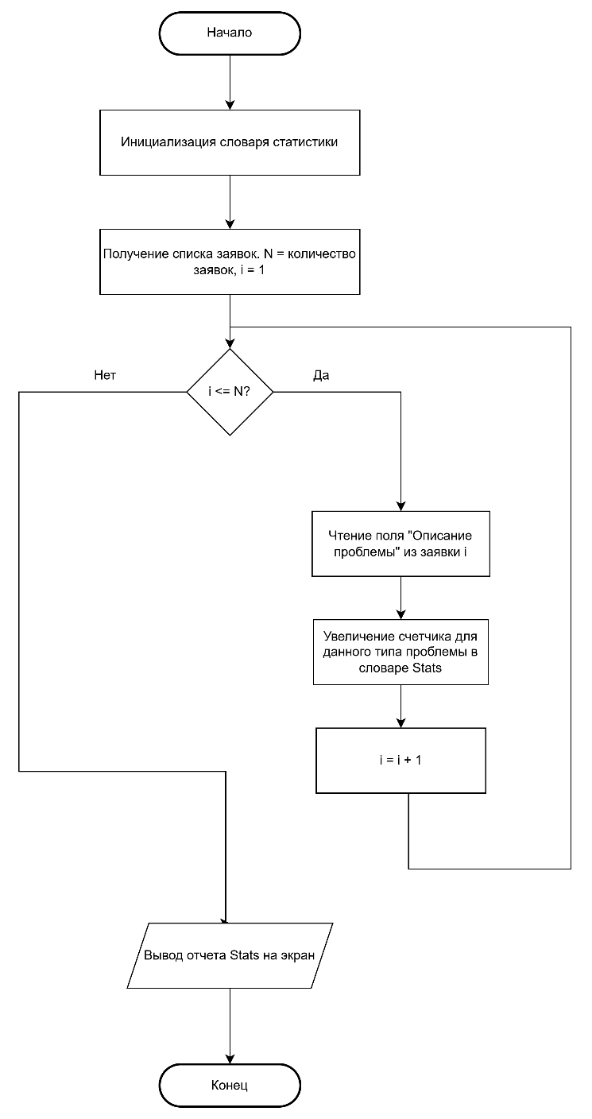
Рисунок 2 – Детализированный алгоритм

